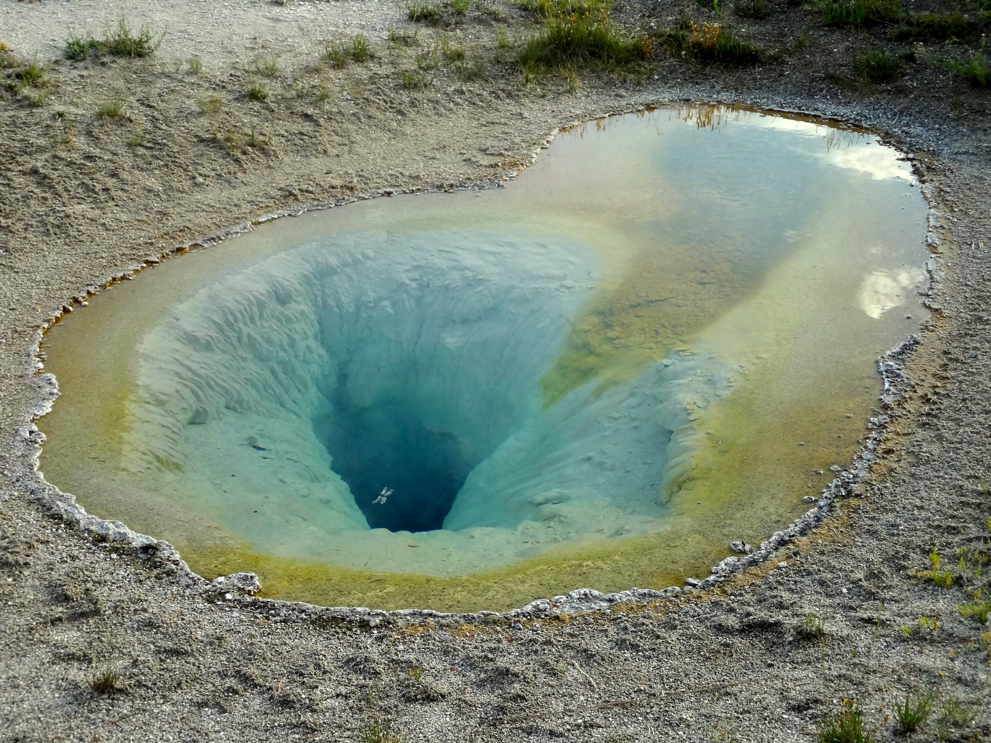
Opdracht VV’s en KA’s HC 2.3 koppelen aan een bron.

Leerdoel: In deze opdracht leer je Verplichte voorbeelden en Kenmerkende aspecten koppelen aan historische bronnen.

Deze opdracht doe je individueel en in duo’s.
Gebruik voor deze opdracht je samenvatting en je boek.

Individueel (met samenvatting – zonder boek):
Stap 1: Bepaal welke 5 Verplichte Voorbeelden bij paragraaf 2.3 horen.

Stap 2: bepaal bij elke bron welk Verplicht Voorbeeld erbij hoort.

Stap 3: Leg per bron in ca. 2 a 3 zinnen uit waarom je dit denkt.
Daarbij:
- leg je uit wat voor bron het betreft (deze bron is een…):
- verwijs je expliciet naar beeldelementen in de bron. (op de bron zie je…)

Stap 4: Bepaal welke Kenmerkende Aspecten bij 2.3 horen.

Stap 5: probeer per bron te bepalen of je er ook een Kenmerkend Aspect aan kunt koppelen. Doe dit in ca. 2 a 3 zinnen en betrek in je antwoord expliciet de bron.

In duo’s: met samenvatting én boek
Stap 6: Bespreek met een klasgenoot je antwoorden. Overleg met elkaar of je het eens bent met elkaars antwoorden. Corrigeer elkaar en vul elkaar aan.

Stap 7: Geef elkaar opbouwende feedback op de wijze van beantwoorden.

Bron | VV + toelichting | KA’s + toelichting
1
2
3
4
5

‘Hitler is een essentiële schakel in de jodenuitroeiing, volgens Roseman. De historicus neemt afstand van degenen die een rechte lijn trekken van Hitlers Mein Kampf (vanaf 1924) naar de inrichting van vernietigingskampen in het oosten eind 1941. `De weg naar de Wannsee liep via een kronkelige route', schrijft Roseman. Maar Roseman is net zo overtuigend in de voorbeelden die tonen dat ingrijpen van Hitler het marstempo richting Endlösung wèl kon versnellen of vertragen. Dat Hitler daarbij geen schriftelijke instructies naliet – wat enkele verstokte `revisionisten' ertoe brengt hem van schuld vrij te pleiten – is volgens Roseman louter te wijten aan diens voorzichtigheid.’

Bron 1: fragment uit een boekrecensie van Bas Blokker, NRC 03-02-2003: Wannsee Alle misdaden in één vergadering.

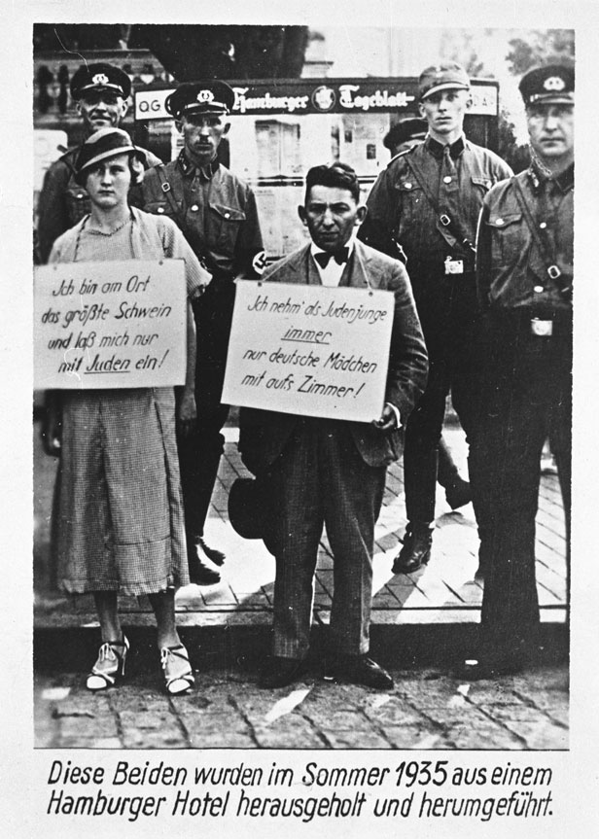
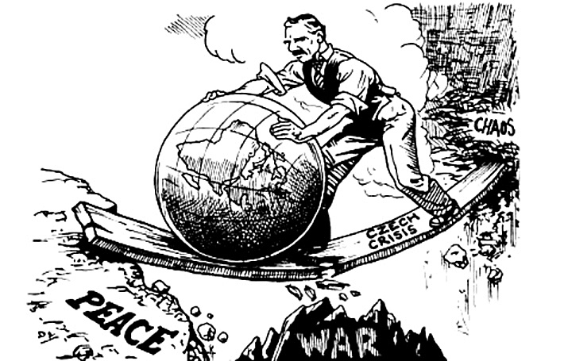
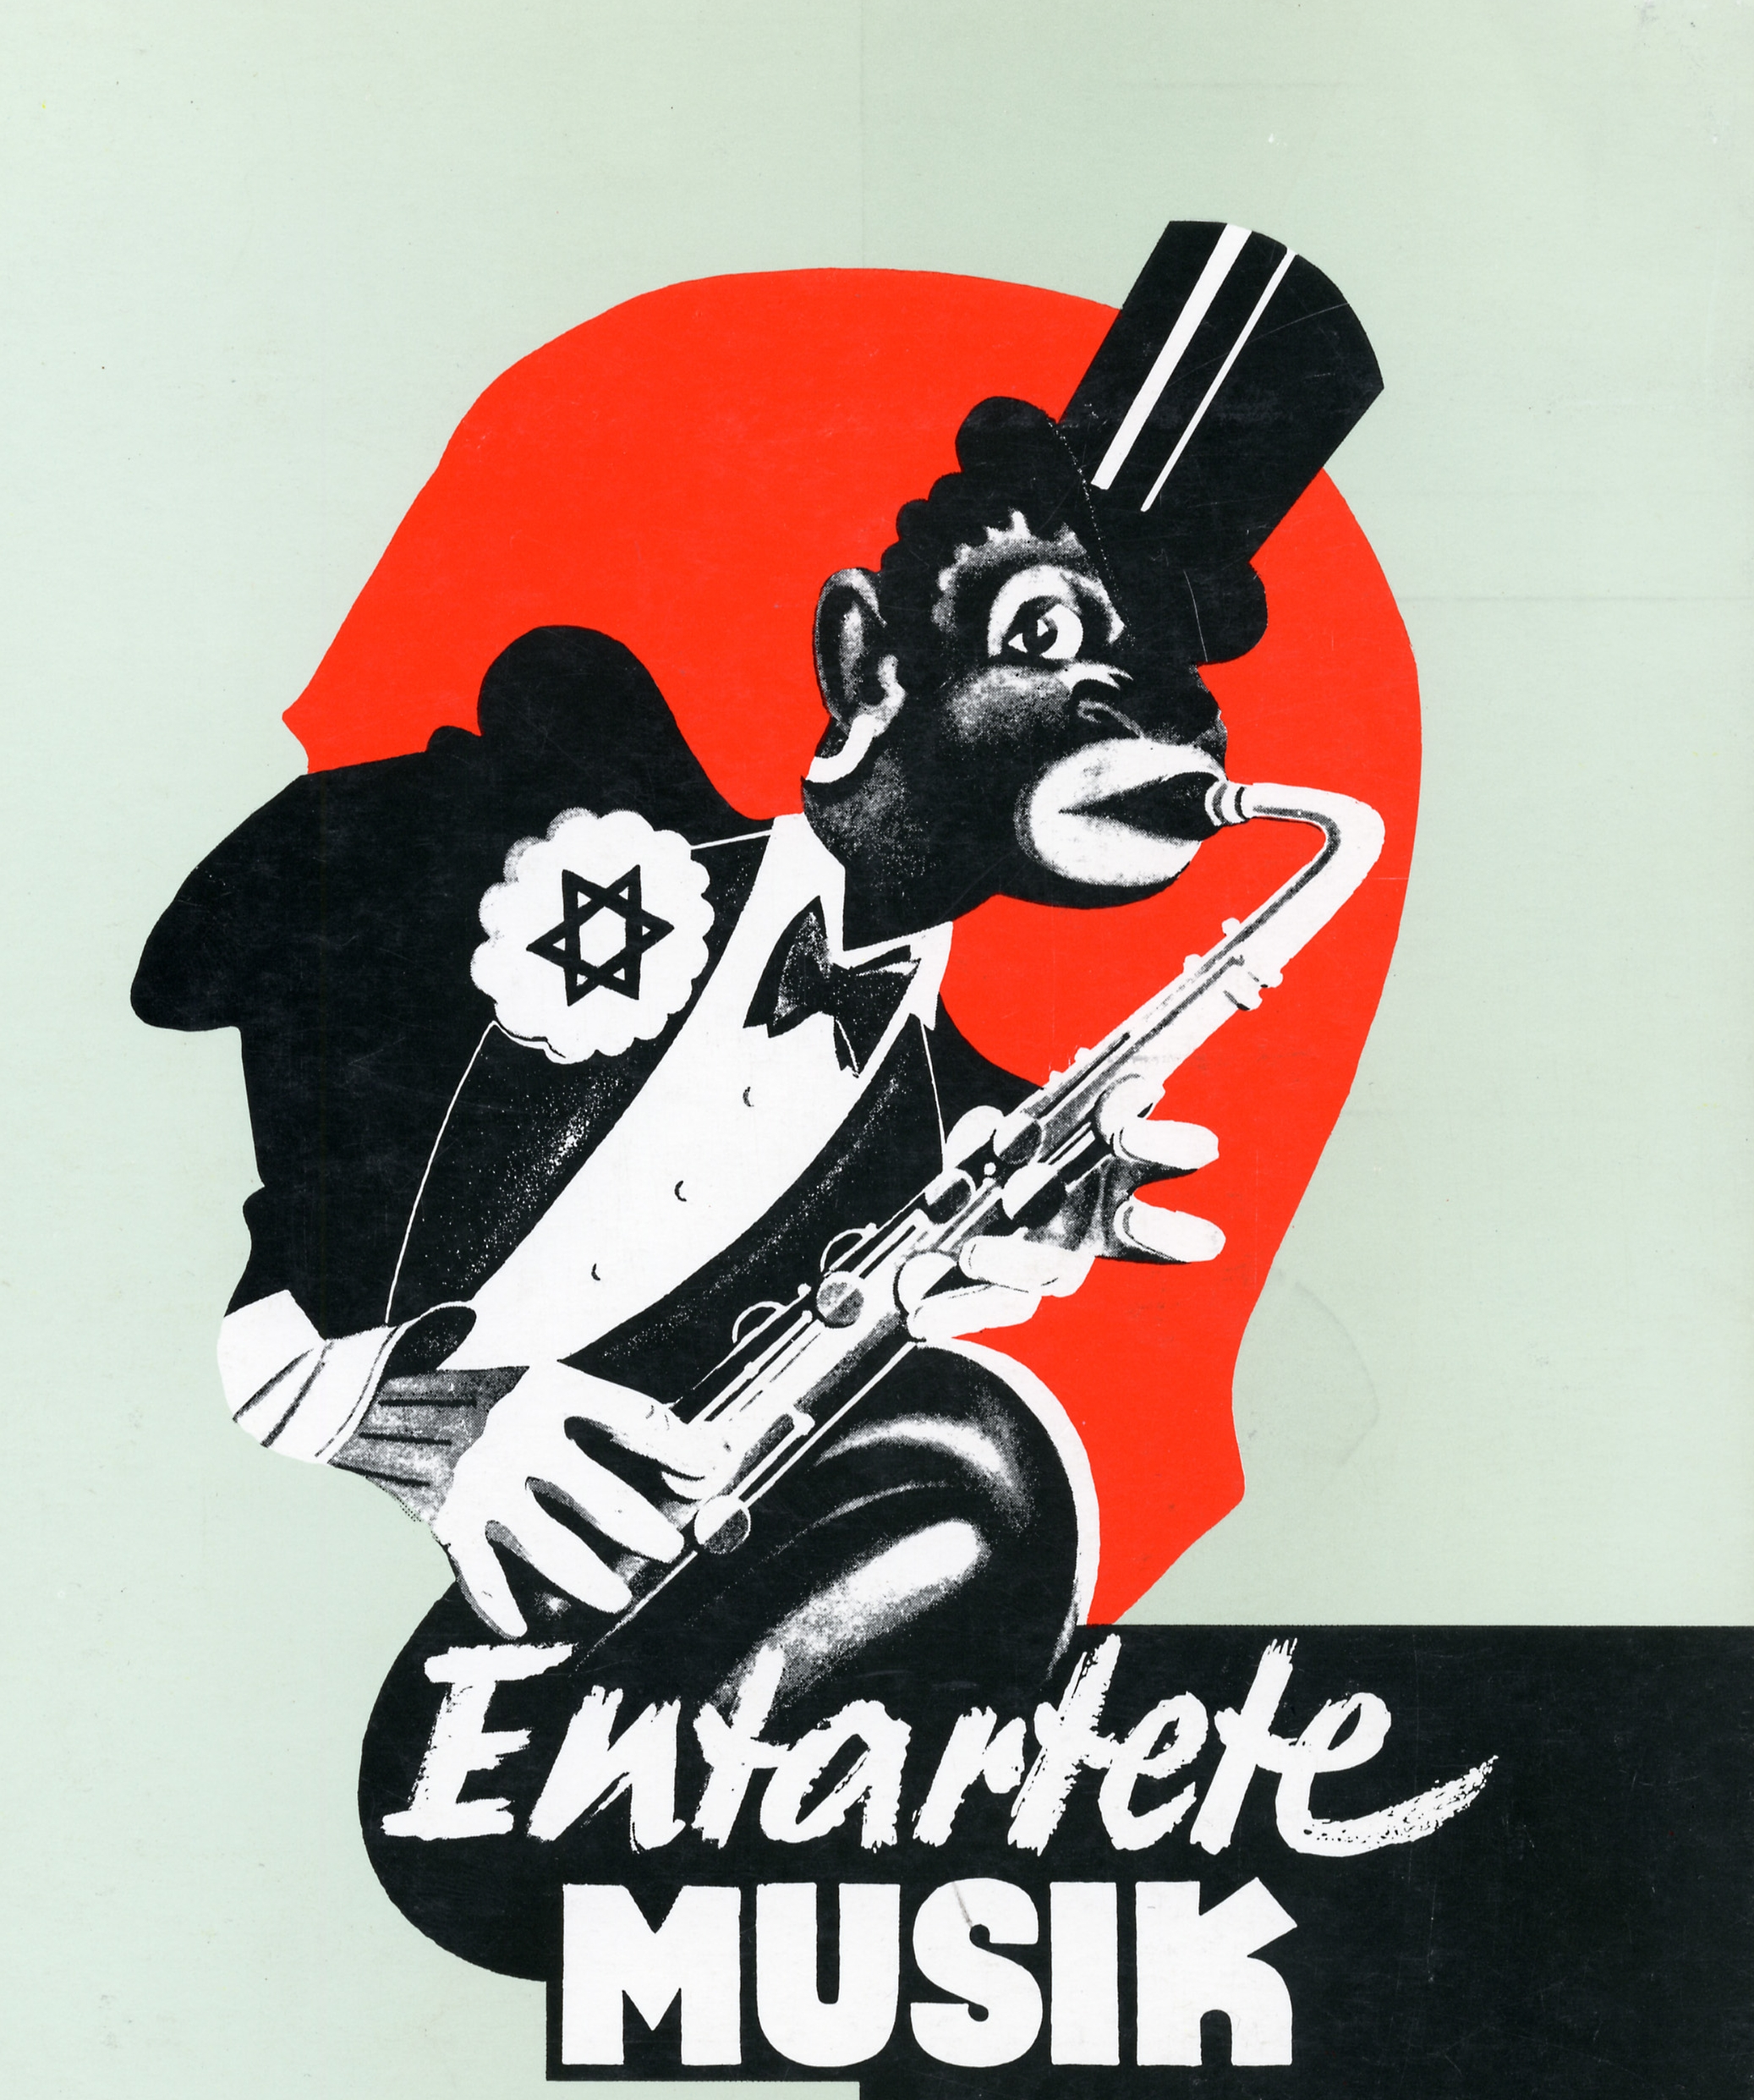
Bron 2: foto uit juni 1935: Linkerbord: ‘ik ben in deze stad het grootste zwein, ik laat mij alleen met Joden in.’ Rechter bord: ‘ ik neem als jodenjongen alleen, Duitse meisjes mee naar mij kamer.’ Onderschrift: Deze beiden werden in de zomer van 1935 uit een Hamburgs hotel gehaald en rondgeleid.
Bron 3: spotprent uit Engeland, 1939 De persoon op de afbeelding moet de Britse premier Neville Chamberlain voorstellen. Op de plank staat ‘Tsjechische crisis.
Bron 4. Affiche uit 1934 van een tentoonstelling in Berlijn over ‘Entartete Kunst (Ontaarde Kunst) In deze tentoonstelling waren verboden kunstvormen te zien, waaronder jazzmuziek.
24 april - De trein wordt opgedeeld in twee stukken. Het ene deel vertrekt in het begin van de middag, het tweede om 6 uur. In de nacht steekt een Russische gevangene een bewaker dood. Een bloedbad volgt. Er zijn vijf doden en drie zelfmoorden. Geslaagde vluchtpoging door een Italiaan.
26 april - Om 7 uur 's morgens vertrek naar München. De trein krijgt een plaats op een groot rangeerterrein.
27 april - 0m 22 uur vertrek naar Dachau
28 april - 0m 1 uur in de nacht arriveren we in Dachau. De trein blijft buiten de poort staan. De andere helft die eerder uit Nammering is vertrokken staat er al.
Met achterlating van vele honderden doden en stervenden verlaten we de wagons. We drinken regenwater uit modderige plassen. Meer dood dan levend lopen we het kamp binnen. Hoe vreemd het ook mag lijken, we zien het concentratiekamp Dachau als onze redding, een plaats waar het althans mogelijk is te overleven.
In het bad worden de overlevenden opgevangen door verplegers uit de ziekenbarakken, onder wie een aantal Nederlanders. Zij worden geschoren en gewassen. Hun haar verstopt de afvoerroosters. Degenen die niet meer staan kunnen blijven liggen in een laag afkoelend water. De levenden worden meegenomen naar het Revier; de doden blijven achter.

Bron 5: Uit het Dagboek van een Franse overlevende van het concentratiekamp Dachau. (bron. www.Dachau.nl)

